Exercício 1 - A EZ Rental Car oferece carros de aluguel em um local externo ao aeroporto próximo a um grande destino turístico na Flórida, Estados Unidos. A gerência gostaria de compreender melhor o comportamento dos custos da empresa. Um desses custos é o custo da lavagem dos carros. A empresa opera seu próprio lava-jato no qual cada carro de aluguel que retorna é completamente limpo antes de ser liberado para ser alugado por outro cliente. A gerência acredita que os custos de operar o lava-jato devem estar relacionados ao número de carros que retornam do aluguel. Dessa maneira, os dados a seguir foram compilados:

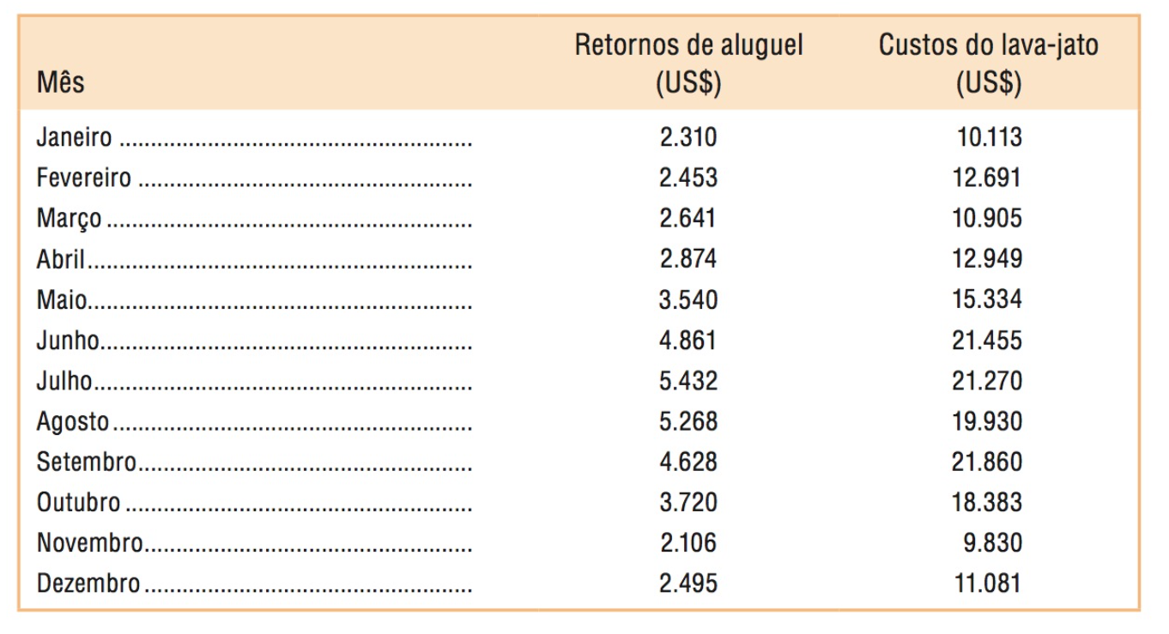

Requisitado:
Usando a regressão dos mínimos quadrados, estime os elementos de custo fixo e custo variável dos custos mensais do lava-jato. O elemento de custo fixo deve ser estimado arredondando para o dólar mais próximo e o elemento de custo variável, para o centavo mais próximo.

Exercício 2 - A Hard Rock Mining Company desenvolve uma fórmula de custos para fins de planejamento e tomada de decisões da gerência. O analista de custo da empresa concluiu que o custo de serviços de utilidade pública é um custo misto e ele tenta encontrar uma base com a qual o custo possa estar intimamente correlacionado. O controlador sugeriu que toneladas mineradas poderiam ser uma boa base para usar ao desenvolver uma fórmula de custos. A superintendente de produção discor- da, pois acha que horas de mão de obra direta seriam uma base melhor. O analista de custos deci- diu tentar ambas as bases e reuniu as seguintes informações:

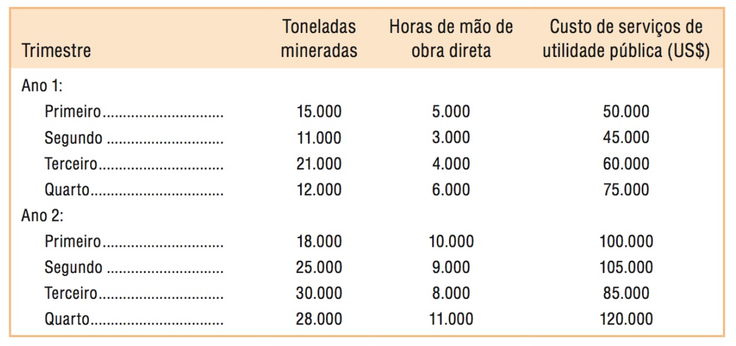

Requisitado:
- Usando toneladas mineradas como a variável independente (X):
  - Determine uma fórmula de custo para o custo de serviços de utilidade pública usando o método de regressão dos mínimos quadrados.
  - b. Prepare um gráfico de dispersão e represente nele as toneladas mineradas e o custo de serviços de utilidade pública. (Coloque o custo no eixo vertical e as toneladas mineradas no eixo horizontal). Ajuste uma linha reta aos pontos representados usando a fórmula de custo determinada no item a.
- Usando horas de mão de obra direta como a variável independente (X), repita os cálculos dos itens a e b.
- Você recomendaria que a empresa usasse toneladas mineradas ou horas de mão de obra direta como base para planejar o custo de serviços de utilidade pública?

Exercício 3 - Classificação de custos: combine cada custo descrito aqui com o padrão apropriado de comportamento dos custos mostrado nos gráficos de (a) a (l). Qualquer gráfico pode se ajustar a dois ou mais padrões.
  - O custo da madeira usada para fabricar mesas de cozinha de madeira.
  - O custo de pessoas que preenchem pedidos em um armazém. Quando a demanda se eleva, o número é aumentado, e quando a demanda diminui, o número é reduzido.
  - O salário de um inspetor de controle de qualidade da instalação, que inspeciona cada lote de produtos.
  - O custo dos serviços de água e esgoto para a instalação da fábrica. A municipalidade local cobra uma taxa fixa por galão para uso de até 10.000 galões, e uma cobrança mais alta por galão para uso acima desse ponto.
  - O custo de uma conexão com a Internet de $ 23 por mês.
  - O custo de uma conexão com a Internet de $10 por mês mais $2 por hora de uso acima de 10 horas.
  - O custo de se fazer cópias de certo documento em uma xerocopiadora, que reduz a cobrança por cópia para os clientes que fazem mais de 100 cópias do documento.
  - O custo total de fabricação de uma nova câmera durante seu ciclo de vida.
  - Para desencorajar o uso em excesso e nivelar a demanda, especialmente nas horas de pico, o serviço de eletricidade local aumentou a cobrança por quilowatt/hora para cada uso adicional de 5.000 quilowatts/hora.
  - Uma loja de roupas no SunnyVale Mall paga um aluguel fixo de $ 1.000 por mês mais 2% do recebimento bruto das vendas.
  - O custo do conserto para uma máquina usada em uma indústria.
  - Uma loja de sapatos no SunnyVale Mall paga 6% dos recebimentos brutos das vendas, até um máximo de $ 3.000 por mês, como cobrança de aluguel.
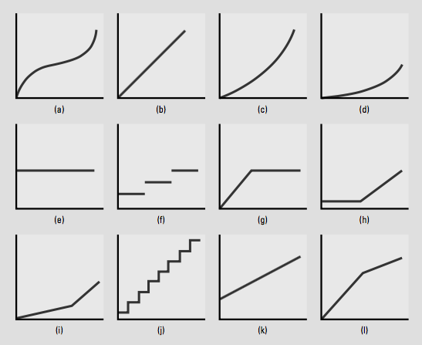

Exercício 4 - A Pilot Shop é uma empresa de vendas por catálogo que fornece grande variedade de produtos de aviação para pilotos ao redor do mundo. Maynard Shephard, o controller-assistente recentemente contratado recebeu a solicitação de desenvolver uma função de custo para prever o custo de expedição. O controller-assistente anterior tinha previsto os custos do departamento de expedição a cada ano pela comparação gráfica dos dados de custo contra a mão-de-obra direta dos últimos 12 meses, e ajustando visualmente uma linha pelos pontos. Os resultados não foram satisfatórios.

Após discussões com a equipe do departamento de expedição, Maynard decidiu que os custos de expedição poderiam ser estreitamente relacionados com o número de pedidos preenchidos. Ele baseou sua conclusão no fato de que 10 meses atrás o departamento de expedição adquiriu alguns equipamentos automáticos. Além disso, ele acredita que o uso da análise de regressão linear vai melhorar as previsões dos custos de expedição. Os dados de custos de expedição foram acumulados nas últimas 25 semanas. Maynard preparou duas análises de regressão; uma usando mão-de-obra direta e outra utilizando o número de pacotes despachados. A informação para as duas regressões lineares é dada a seguir:

 | Regressão 1 | Regressão 2
Equação | SC = 804,3 + 15,68 DL | SC = 642,9 + 3,92 NR
R-quadrado | 0,365 | 0,729
Erro-padrão da estimativa | 2,652 | 1,884
Valor t | 1,89 | 3,46

em que:
SC = custos totais do departamento de expedição
DL = total de horas de trabalho diretas
NR = número de pacotes despachados

Pede-se:
1. Identifique qual função de custo (regressão 1 ou regressão 2) que a Pilot Shop deveria adotar para prever os custos totais do departamento de expedição e explique por quê.
2. Se a Pilot Shop projeta que 600 pedidos serão atendidos na próxima semana, calcule o total de custos de expedição do departamento usando a regressão que você selecionou no item 1.
3. Explique duas ou três limitações importantes da regressão que você selecionou no item 1 e identifique uma ou duas maneiras para contornar essas limitações. Inclua em sua discussão o efeito, se é que existe algum, da natureza global dos negócios da Pilot Shop.

Exercício 5 - A DVD Express é uma grande fábrica de aparelhos de DVD de preços razoáveis. A gerência recentemente ficou preocupada com o aumento dos custos resultante da devolução de produtos com falhas de funcionamento. Como um ponto de partida para as análises subseqüentes, Bridget Forrester, controller, quer testar diferentes métodos de previsão e então utilizar o melhor deles para prever as despesas trimestrais para 2004. Os dados relevantes dos três anos anteriores são os seguintes:

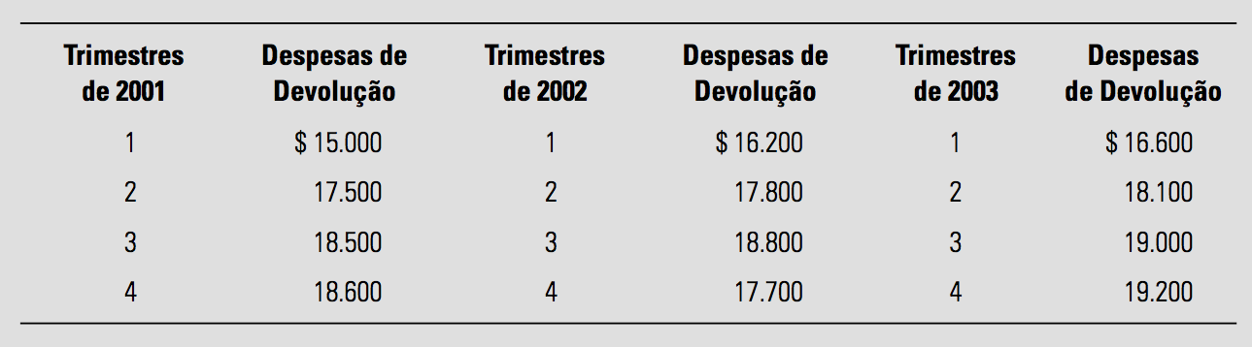

O resultado de uma análise de regressão simples usando todos os 12 pontos indicou o intercepto de $ 16.559,09 e coeficiente para a variável independente de $ 183,22 (R-quadrado = 0,27, t = 1,94, EP = 1.128).

Pede-se
1. Calcule as previsões trimestrais para 2004 utilizando o método alto-baixo e a análise
de regressão. Recomende qual método Bridget deve utilizar.
2. Como a sua análise do tópico 1 muda se DVD Express passar a fabricar seus produtos
em diversas instalações ao redor do mundo para atender ao mercado global?

Exercício 6 - Jim Manzano é representa um grupo de ivestidores que possui uma série de propriedades comerciais e industriais, incluindo uma cadeia de 15 lojas de conveniência localizadas na maior área metropolitana de Cleveland, Ohio. Jim está preocupado com o recente aumento em roubos e desperdícios (ele chama isso de "deterioração") em suas lojas. A deterioração aumentou em mais de 20% nos últimos dois anos. Em algumas lojas, o principal motivo é o roubo; em outros, o problema é o vandalismo; e em outros ainda, a mercadoria realmente estraga e deve ser descartada. Jim recolheu dados sobre a deterioração em cada uma das lojas no último mês e está procurando padrões em relação ao tamanho da loja (medido em pés quadrados, número de funcionários e vendas totais) e à localização da loja (localização 1 significa áreas com pequeno número de prisões por roubo, desordem ou vandalismo, enquanto na localização 3 essas ocorrências são mais comuns).

Jim não tem certeza, mas ele suspeita, com base em sua experiência na gestão de lojas de conveniência, que existe uma relação entre esses fatores. Um colega disse-lhe que um tipo de regressão chamado regressão "cross-section" corresponderia às suas necessidades. Esse método considera dados de um único período de tempo e determina as previsões para a variável dependente em diferentes objetos de custo (neste caso, diferentes lojas).

O objetivo da regressão cross-section é comparar o valor real conhecido para a variável dependente com o valor previsto como base para avaliar a razoabilidade do valor real. Essa abordagem é freqüentemente usada em casos semelhantes aos de Jim, na qual a precisão ou razoabilidade da variável dependente relatada é uma preocupação. Com efeito, a regressão transversal desenvolve um modelo que representa os padrões globais em todos os dados, e as lojas incomuns serão identificadas pelos maiores termos de erro na regressão. Os seguintes dados são para as operações do mês mais recente:

Store  Number | Inventory  Spoilage | Square Footage | Number of  Employees | Location | Sales
1 | 1.512 | 2.400 | 8 | 1 | 312.389,00
2 | 3.005 | 3.900 | 10 | 2 | 346.235,00
3 | 1.686 | 3.200 | 12 | 1 | 376.465,00
4 | 1.908 | 3.400 | 12 | 1 | 345.723,00
5 | 2.384 | 3.750 | 9 | 2 | 453.983,00
6 | 4.806 | 4.800 | 10 | 3 | 502.984,00
7 | 2.253 | 3.500 | 8 | 1 | 325.436,00
8 | 1.443 | 3.000 | 10 | 1 | 253.647,00
9 | 3.755 | 5.550 | 15 | 2 | 562.534,00
10 | 1.023 | 2.250 | 15 | 1 | 287.364,00
11 | 1.552 | 2.500 | 9 | 1 | 198.374,00
12 | 2.119 | 3.500 | 16 | 2 | 333.984,00
13 | 5.506 | 7.500 | 15 | 3 | 673.345,00
14 | 3.034 | 5.700 | 16 | 2 | 588.947,00
15 | 772 | 2.200 | 8 | 1 | 225.364,00
Totais | 36.758 | 57.150 | 173 |  | 5.786.774,00

Pede-se:
- Prepare uma análise de regressão que preveja a deterioração em cada uma das lojas. Use qualquer uma das 4 potenciais variáveis (ou uma combinação delas) de forma a sustentar seu argumento. Avalie também a precisão e confiabilidade do modelo.
- Use a equação que você encontrou para determinar qual das 15 lojas poderia ter um nível de deterioração fora da linha que representa a cadeia como um todo. Explique sua resposta.

